Объект испытаний
Объектом испытаний является программа «Автоматизация обработки данных по нетрудоустроенному населению в центре занятости г. Калинковичи». База данных состоит из четырех основных форм: Безработные, должности, специальности, вакансии
Назначением данного программного продукта является – предоставление рабочего места в фирмах заявленные отделом кадров.
Цель испытаний
Целью испытаний является непосредственное обнаружение ошибок и исправление их до выпуска готового продукта конечному потребителю.
Требования к программе
Программный продукт «Автоматизация обработки данных по нетрудоустроенному населению в центре занятости г. Калинковичи» должен выполнять следующие функции:
– добавление данных в таблицы;
– сортировка данных в таблице;
– поиск данных о безработных;
– редактирование данных о безработных;
– ведение списков всех безработных;
– формирование и ведение справочника о должностях;
– формирование и ведение справочника о специальностях;
– формирование сведений о вакансиях;
– формирование сведений о безработных;
– оформление и печати отчета «Анализ сведений о вакансиях за определенный период »;
– формирование отчёта «Анализ сведений о безработных за определенный период».

Требование к программной документации
В состав программной документации, предъявляемой на испытания, входят: ведомость проекта, пояснительная записка, текст программы, руководство программиста, руководство оператора, методика испытаний.
Средства и порядок испытаний
Данная программа была написана в среде программирования Delphi7.
Программа была написана на языке Delphi7. Для своей работы в ОС Windows XP не требует никаких дополнительных приложений или действий. При тестировании ошибок не выявлено.
Для оптимальной работы программы необходимо наличие следующих программных средств:
- операционная система Windows 2000/NT/XP/7;
- клавиатура для ввода данных;
- принтер;
Используемые технические средства:
Для оптимальной работы программы необходимо наличие следующих аппаратных средств:
- центральный процессор с частотой не менее 2.00 ГГц;
- объем оперативной памяти не менее 1 Гб;
- жесткий диск не менее 40 Гб свободного дискового пространства;
- операционная система Windows XP/7/8/8.1/10;
- монитор 15’’;
  - манипулятор типа «мышь».
Теперь рассмотрим работу основных форм программы.
Алгоритм испытаний программного продукта начинается с авторизации программы для этого необходимо ввести «Login, pass». При правильном вводе данных откроется главная страница программы (рисунок 1-2).
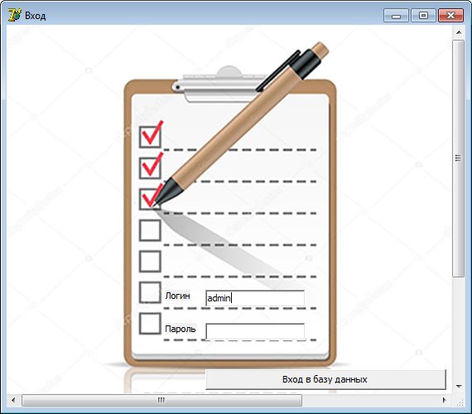
Рисунок 1 – Авторизация в базу
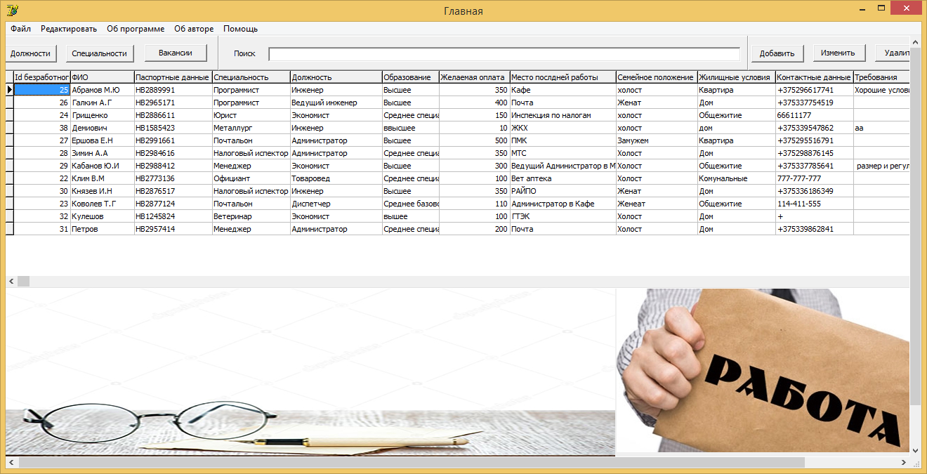
Рисунок 2 – Главная страница
Производится быстрый поиск данных по таким столбцам как «ФИО, образование» (рисунок 3-4).
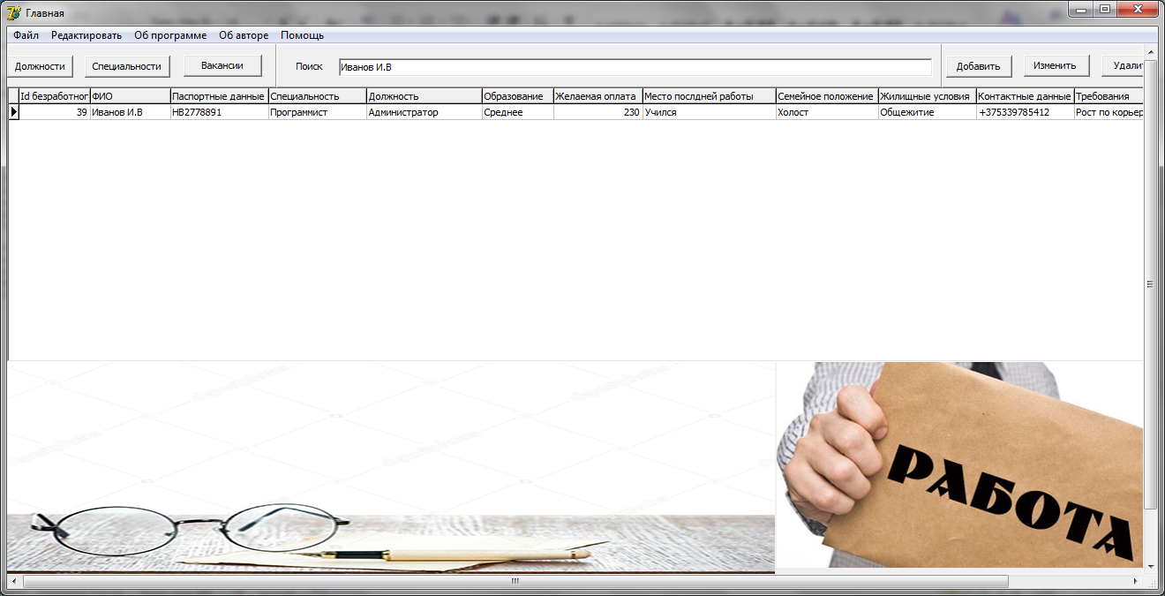
Рисунок 3 – Поиск по ФИО

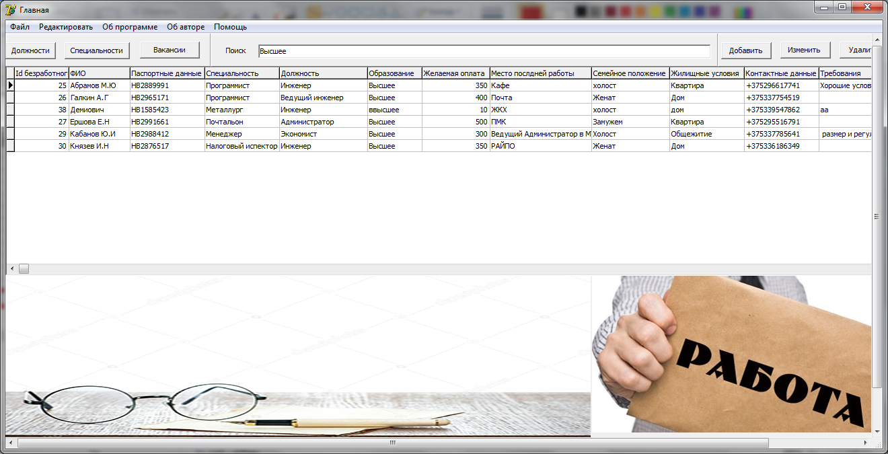
Рисунок 4 – Поиск по образованию
Для того чтобы добавить запись в базу данных, изменить запись в базе данных и удалить запись из базы данных, аналогично на верхней вкладке окна, из перечня функций на которой находятся три кнопки «Добавить», «Изменить» и «Удалить» (рисунок 5-7).
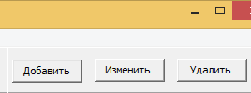
Рисунок 5 – Перечень функций
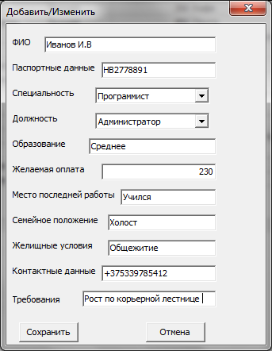
Рисунок 6 – Функция добавить

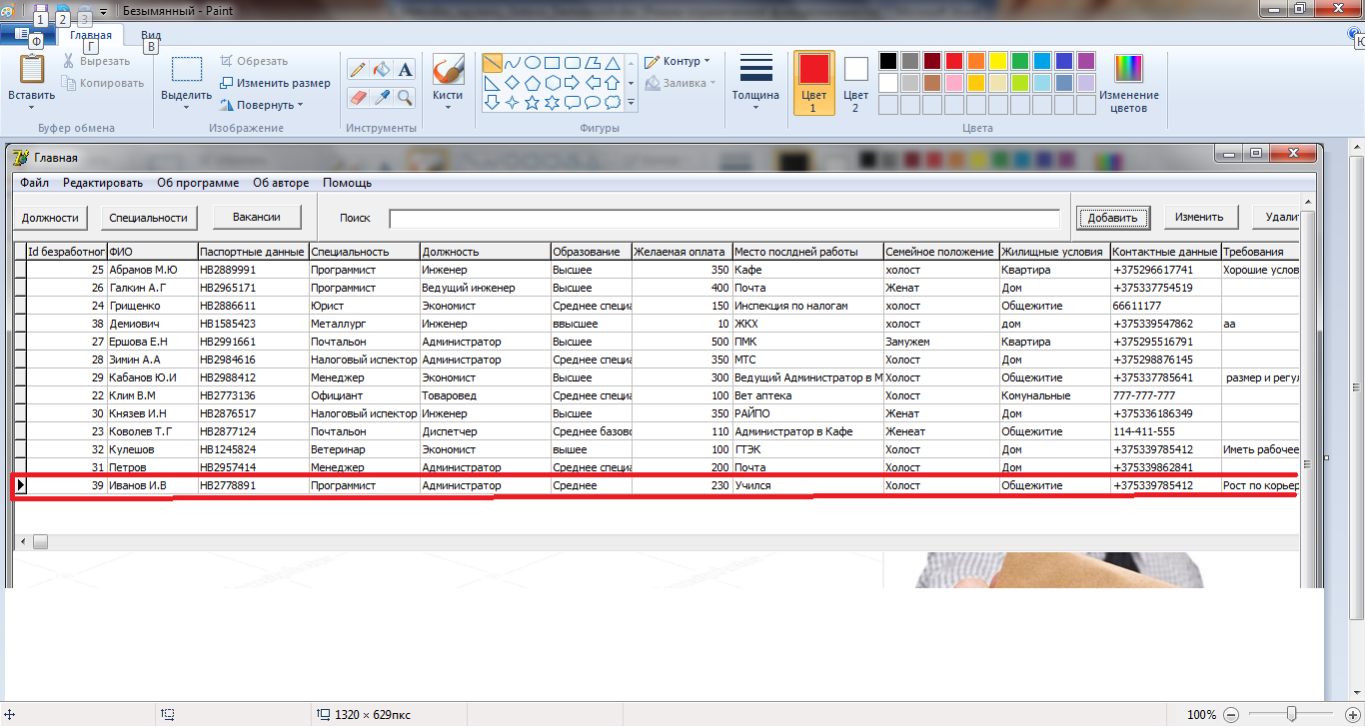
Рисунок 7 – Таблица после добавление записи
По нажатию на кнопку «Удалить», откроется диалоговое окно, в котором необходимо подтвердить запрос на удаление данных (рисунок 8).
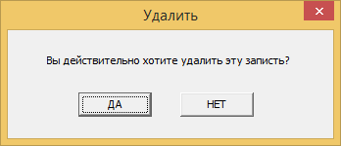
Рисунок 8 - Окно с подтверждением
На верхней вкладке окна, из выпадающего окна файл где находятся четыре кнопки «Предосмотр отчета» и «Экспорт отчета», «Печать» и «выход» (рисунок 8-9).
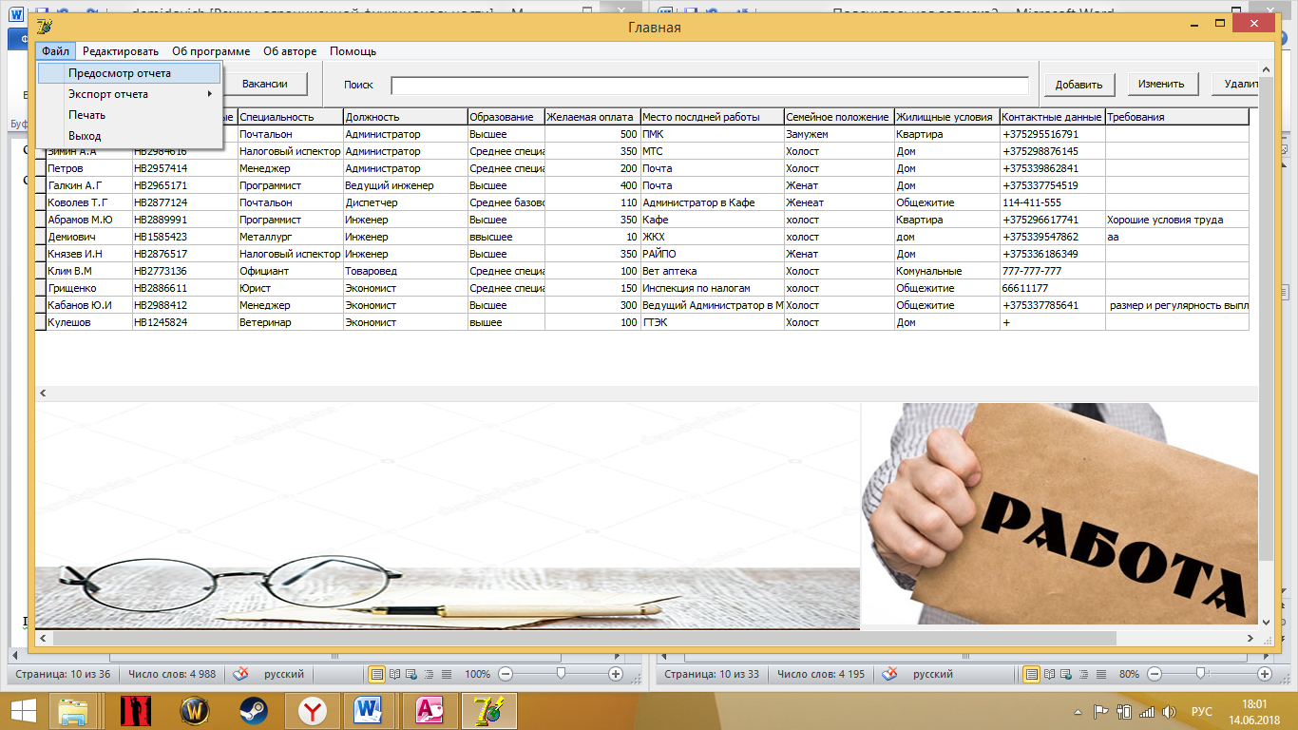
Рисунок 8 – Функция файл

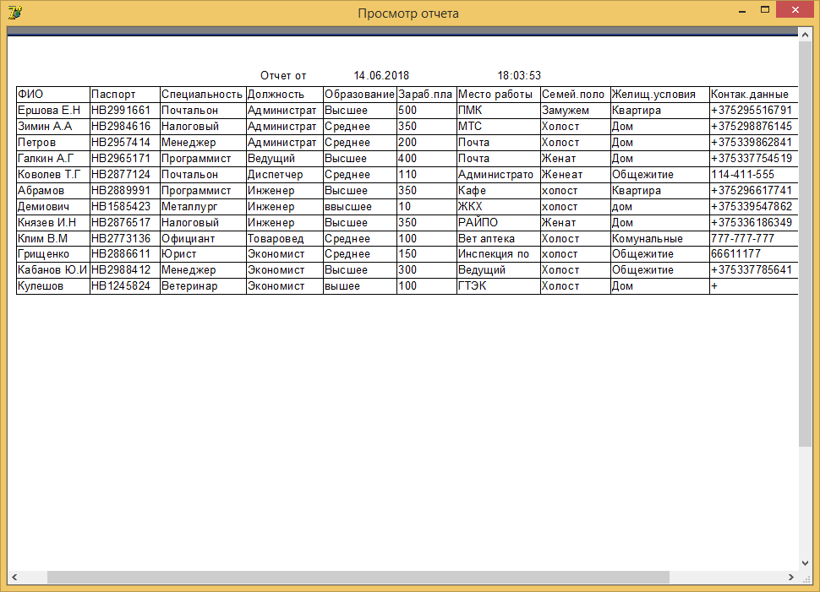
Рисунок 9 – Просмотр отчета безработных
Исходный вид таблицы «Безработные» выглядит следующим образом (рисунок 10).
Рисунок 10 – Исходный вид таблицы безработного
На главной форме в нижней части окна находиться поиск «По месту работы» (рисунок 11).
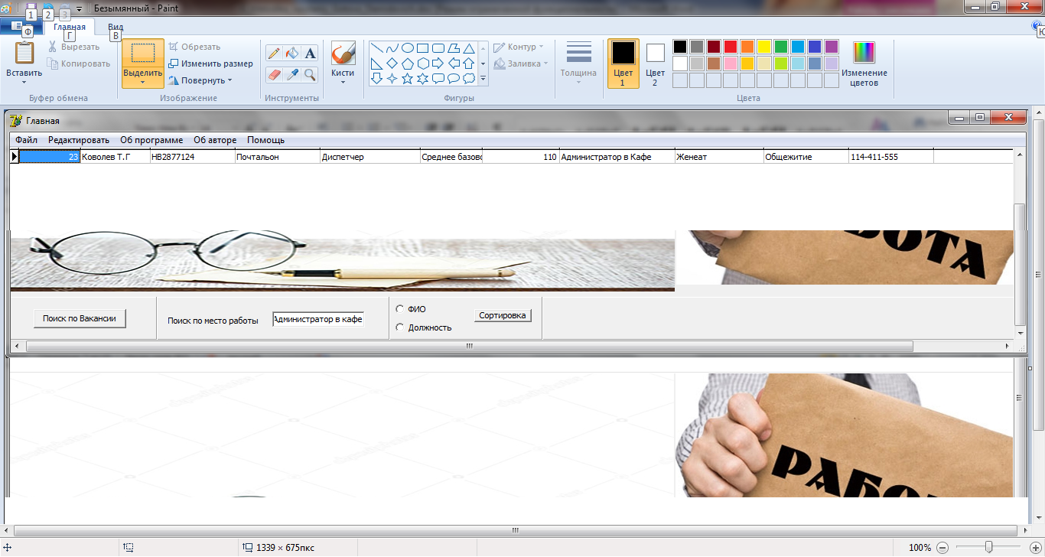
Рисунок 11 – Поиск по месту работы
Аналогично в нижней части главного окна имеется сортировка безработных по «ФИО, должности» (рисунок 12-13).
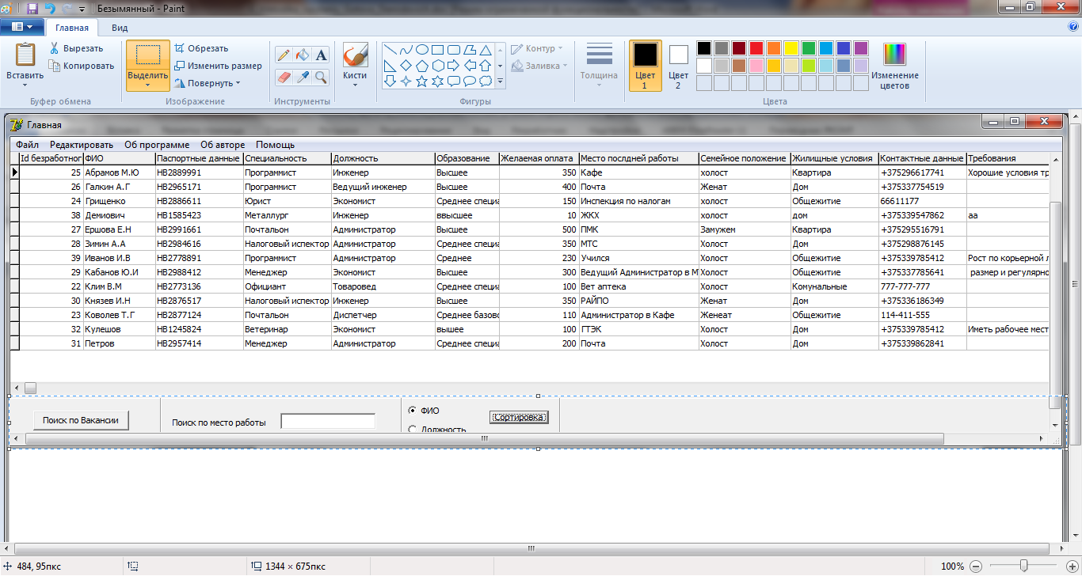
Рисунок 12 – Сортировка по ФИО
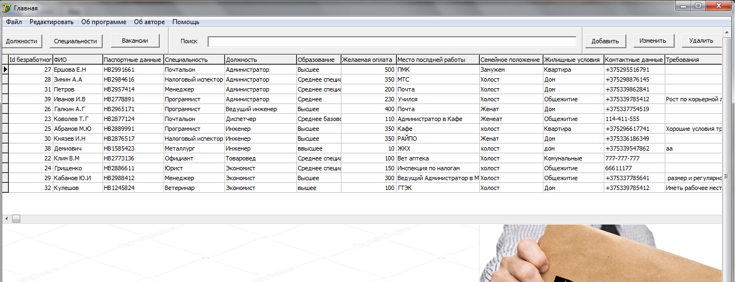
Рисунок 13 – Сортировка по должности
Исходный вид таблицы «Должности» выглядит следующим образом (рисунок 14).
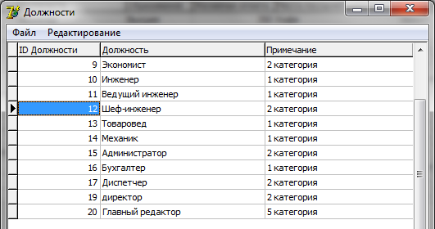
Рисунок 14 – Исходный вид справочника должности
На странице справочника должности, в верхней строке, из выпадающего окна «Редактирование», на которой находятся три кнопки «Добавить», «Изменить» и «Удалить» (рисунок 15-17).
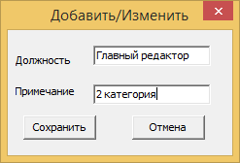
Рисунок 15 – Функция добавить/изменить должность
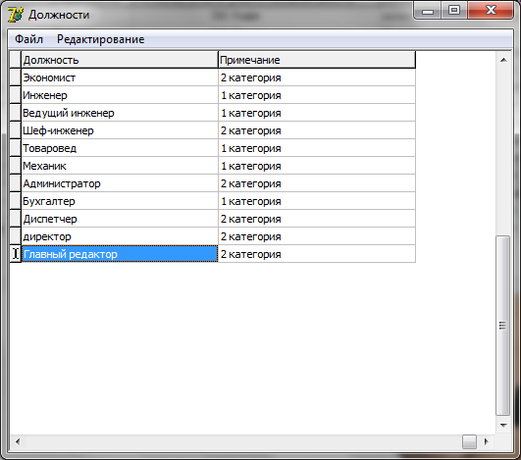
Рисунок 16 - Таблица после добавление записи
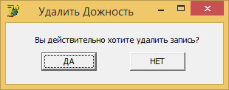
Рисунок 17 - Окно с подтверждением Должности
Исходный вид таблицы «Специальности» выглядит следующим образом (рисунок 18).
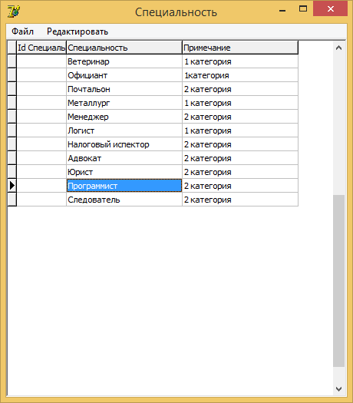
Рисунок 18 – Исходный вид таблицы специальность
На странице справочника специальность, в верхней вкладке окна, из выпадающего окна «Редактировать», на которой находятся три кнопки «Добавить», «Изменить» и «Удалить» (рисунок 19-21).
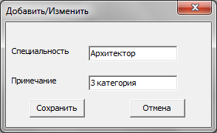
Рисунок 19 – Функция добавить/изменить специальность

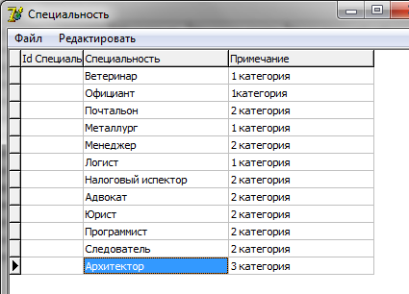
Рисунок 20 - Таблица после добавление записи
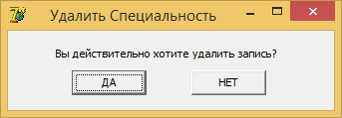
Рисунок 21 - Окно с подтверждением
Исходный вид таблицы «Вакансии» выглядит следующим образом (рисунок 22).
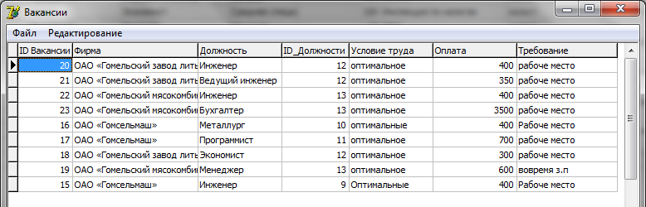
Рисунок 22 – Исходный вид таблицы вакансии
На странице справочника должности, в верхней строке, из выпадающего окна «Редактировать», на которой находятся три кнопки «Добавить», «Изменить» и «Удалить» (рисунок 23-25).

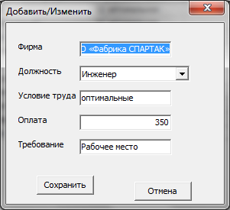
Рисунок 23 – Функция добавить/изменить специальность
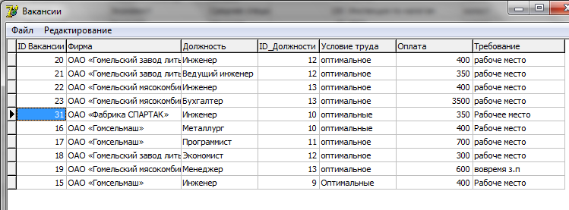
Рисунок 24 - Таблица после добавление записи
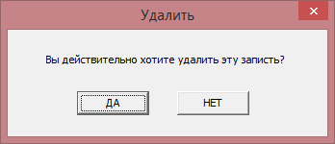
Рисунок 25 – Окно с подтверждением вакансии
Так же формируется отчет по свободным вакансиям заявленными фирмами. Для этого на главной форме в нижней части окна нажать на кнопку «Поиск по Вакансиям» и заполнить данные по должности и окладу (рисунок 26), где выбор должности осуществляется из раскрывающегося списка должностей. При необходимости отчет можно распечатать или экспортировать в форматах rtf, pdf (рисунок 27-28).
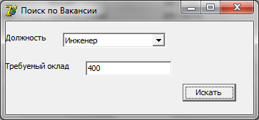
Рисунок 26 – Поиск по вакансиям
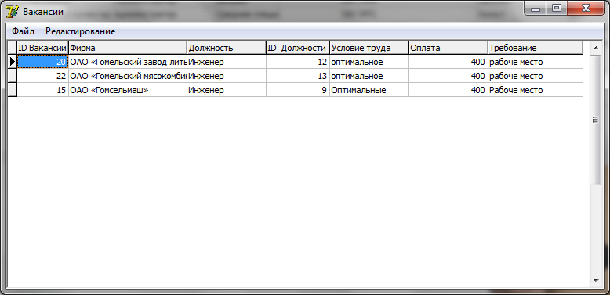
Рисунок 27 – Результат поиска по вакансиям
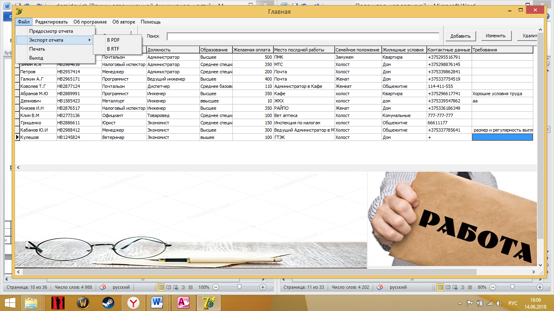
Рисунок 28 – Экспорт отчета
Формируется отчет и экспорт справочников таких как «Должности, специальности, вакансии» (рисунок 28-30).
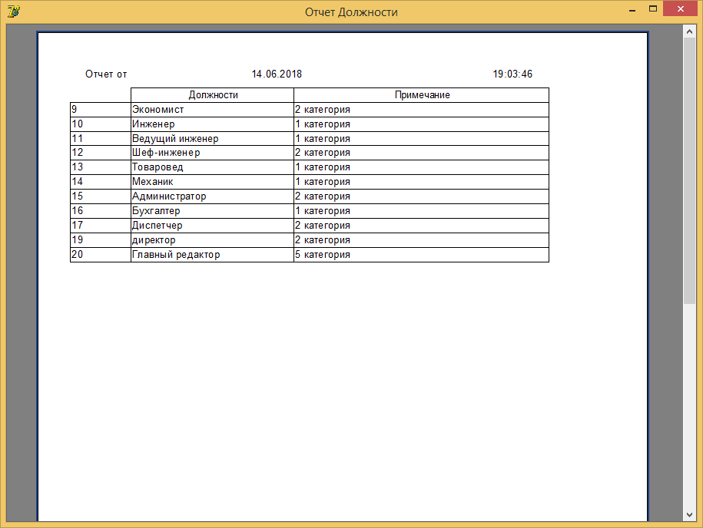
Рисунок 28 – Отчет справочника должности
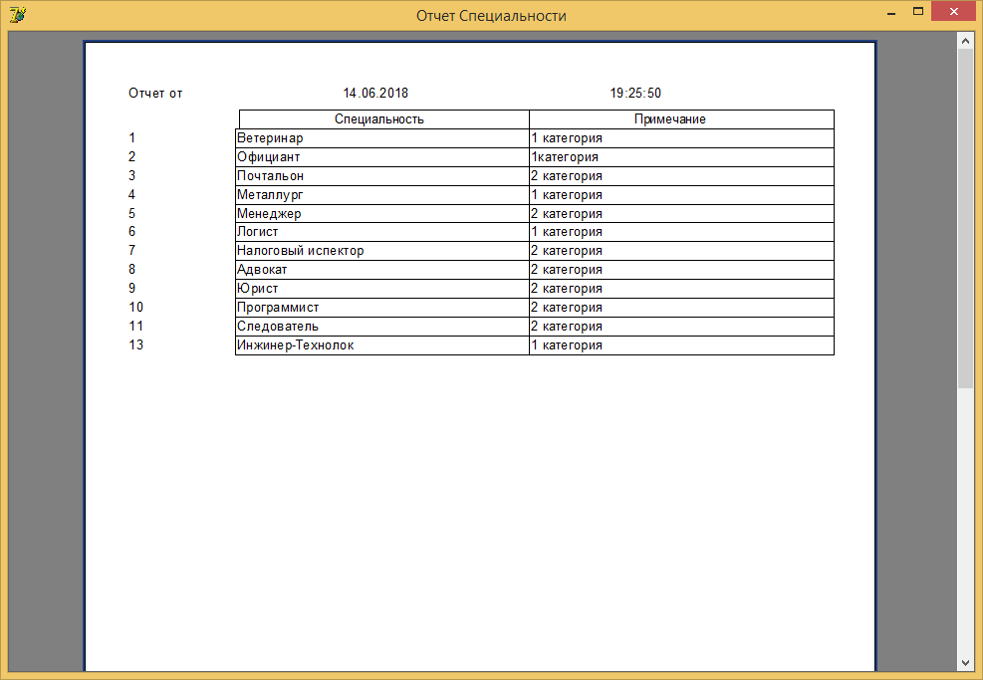
Рисунок 29 – Отчет справочника специальности
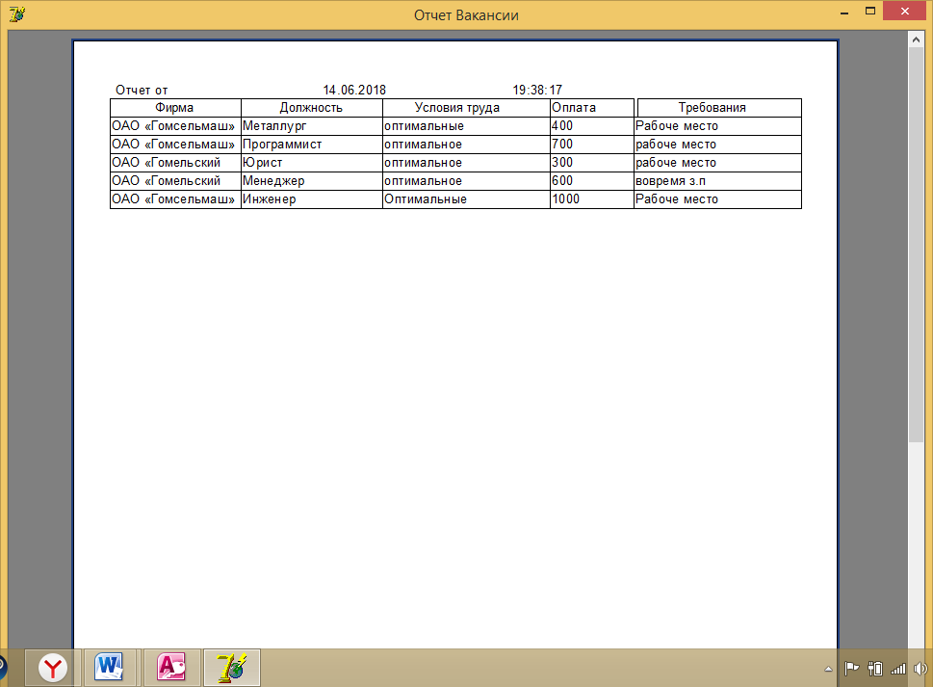
Рисунок 30 – Отчет справочника вакансии

Методы испытаний
Техника черного ящика позволяет тестировать ПО через интерфейс программы, доступный обычному пользователю. Модуль для теста может эмулировать нажатия клавиш или клики мышкой в тестируемом ПО и позволяет наблюдать, все ли проходит правильно и совпадают ли эти манипуляции с нажатием клавиш и щелчков мышки в реальности.
При помощи тестирования методом черного ящика осуществляется без каких-либо знаний внутренней системы.
Техника белого ящика. При этом методе тестировщик так же как и в тестировании белого ящика, имеет доступ к коду программы, но в процессе теста в этом доступе не нуждается.

